Лабораторная работа № 7.
Изучение работы индивидуальных дозиметров

Введение

В лабораториях, научно-исследовательских учреждениях, предприятиях, где ведутся работы с радиоактивными веществами, необходимо знать дозу излучения, получаемую работниками за определенный промежуток времени: в течение дня, недели и т.д. На основании этих данных можно судить о степени воздействия ионизирующего излучения на каждого работника в отдельности и в соответствии с этим принимать меры по улучшению условий труда и установленного режима работы в данных конкретных условиях. Данные индивидуального дозиметрического контроля необходимы при проведении медицинских осмотров, установлении связи между состоянием здоровья сотрудников и степенью воздействия ионизирующего излучения.
Данные дозиметрического контроля внешних полей ионизирующих излучений, полученные путем измерения мощности дозы (потоков) стационарными или переносными приборами, обычно оказываются недостаточными для характеристики полной дозы, получаемой человеком за день, ввиду изменения доли радиации во времени и пространстве.
Для проведения индивидуального дозиметрического контроля используются индивидуальные, или, как их иногда называют, карманные дозиметры, которые фиксируются на личной одежде работника, например, в специальном нагрудном кармане, на головном уборе, перчатках и т.д.

Индивидуальный дозиметрический контроль

Дозиметр, предназначенный для измерения экспозиционной, поглощенной или эквивалентной доз, получаемых человеком за время нахождения в поле ионизирующего излучения, называется индивидуальным. Суммарная доза, регистрируемая прибором, состоит из доз, получаемых в последовательные промежутки времени. Индивидуальные (карманные) дозиметры позволяют судить о радиационном воздействии, которому подвергался каждый человек в течение рабочего дня, месяца, года. Рассмотрим подробнее назначение и устройство индивидуальных дозиметров.
Индивидуальные дозиметры делятся на разовые (оперативные); интегральные (декадные, месячные и квартальные); аварийные и сигнализирующие. Отметим, что разовые дозиметры персонал получает в дополнение к основным у дежурного дозиметриста при проведении радиационно опасных работ. Они также выдаются лицам категории "Население" и другим лицам, не имеющим основного индивидуального дозиметра, при эпизодических посещениях ими зоны строгого радиационного режима.
Для индивидуального дозиметрического контроля используются дозиметры с различными эксплуатационными параметрами, принципом построения, конструктивным исполнением.
Наибольшее распространение получили индивидуальные дозиметры, основанные на применении специальных сортов фотопленок (метод ИФК), малых ионизационных или конденсаторных камер (метод ИДК) и вспышечных люминофоров (сцинтилляторов) (метод ИЛК). Все указанные методы применяются для индивидуальной дозиметрии рентгеновских и гамма-лучей. Кроме того, некоторые из этих методов применяются для дозиметрии и других видов излучений. Так, фотопленки в сочетании с люминесцирующими экранами дают возможность производить контроль потока тепловых нейтронов (метод ИФКН); специальные фотопленки с толстослойными эмульсиями могут применяться для дозиметрии потоков быстрых нейтронов и других частиц больших энергий; метод ИЛК – для измерения тепловых нейтронов, а также потоков бета-частиц.
Для индивидуального дозиметрического контроля широко применяется метод ИФК. Достоинством данного метода является его простота и документальность. Кассеты ИФК портативны, прочны и сравнительно недороги в изготовлении. Вместе с тем метод ИФК обладает рядом следующих недостатков:
1) малая чувствительность пленки и небольшой диапазон измерения по дозам (0,05–3 Р для пленки типа "рентген" XX и 0,5–15 Р для пленки типа "рентген" X);
2) длительность обработки пленки, что не позволяет быстро определить полученную дозу сразу же после выполнения той или иной работы;
3) постоянный расход фотоматериалов;
4) невозможность предварительной проверки качества пленки;
5) сравнительно большая погрешность измерений, часто превышающая 30%.
Более совершенным является метод ИДК ввиду большей чувствительности (от 0,02 Р) и точности (10%), чем у метода ИФК.
Полученная доза может быть определена сразу же после возвращения камеры работником. Однако высокие требования, которым должна соответствовать изоляция камер, и вытекающее отсюда требование хорошей герметичности не всегда выполняются на практике, вследствие чего часть камер обладает повышенным током утечки и не может служить для длительных измерений. В этом состоит существенный недостаток метода ИДК.
Хорошо зарекомендовал себя метод ИЛК. Достоинство этого метода состоит в том, что дозиметрами ИЛК можно производить измерения в очень широком диапазоне доз (0,01–2000 Р). Кроме того, они могут служить также для измерения потока тепловых нейтронов.
Каждый из указанных выше методов может с успехом применяться для индивидуального дозиметрического контроля. Применение того или иного метода на данном конкретном производстве будет определяться требуемым диапазоном измерений, точностью показаний, объемом работы, наличием обслуживающего персонала и рядом других факторов, специфических для данного учреждения. Например, при проведении аварийных работ, когда важно сразу же определить дозу, полученную работником за некоторый промежуток времени, с тем, чтобы ограничить соответствующим образом его время пребывания в поле облучения, более целесообразно использовать метод ИДК или ИЛК, которые позволяют более быстро получить данные, чем метод ИФК.
Индивидуальным дозиметрическим контролем охватывается весь персонал, находящийся на участках, где имеется или возможно появление гамма-излучения и потоков нейтронов. В комплекс работ по проведению индивидуального контроля входит:
1) подготовка к выдаче, выдача и хранение индивидуальных дозиметрических приборов;
2) обработка показаний;
3) учет облучения персонала;
4) наблюдение за правильностью эксплуатации приборов индивидуального контроля.
Надежность и идентичность данных индивидуального контроля в значительной степени зависят от правильного обращения работников учреждений с выдаваемыми им для ношения дозиметрами (кассеты с пленками, конденсаторные камеры, люминесцентные таблетки). Лица, подвергающиеся индивидуальному контролю, должны:
1) своевременно получать и сдавать на хранение индивидуальные дозиметры;
2) обязательно носить их в течение всего рабочего дня и при всех работах;
3) предохранять дозиметры от загрязнений вообще и от радиоактивных загрязнений в особенности;
4) предохранять дозиметры от ударов и падений; воспрещается их вскрывать во время ношения.
Работники дозиметрической службы должны разъяснять персоналу указанные правила и следить за их выполнением.
Индивидуальные дозиметры должны носиться на груди поверх спецодежды в специальном кармане или укрепляться при помощи специальных держателей. Для предохранения индивидуальных дозиметров от загрязнения они помещаются в чехол из ткани или целлофана. При выполнении ремонтных работ или переноске контейнеров с радиоактивными веществами следует размещать индивидуальные дозиметры не только на груди, но и на ноге или голове, исходя из специфики работы.
Рассмотрим принципы работы и конструкции различных дозиметров для индивидуального дозиметрического контроля, а также методы регистрации ионизирующего излучения, используемые в дозиметрии. В практике дозиметрии широко используются ионизационный, фотографический и люминесцентный методы регистрации ионизирующих излучений.

Индивидуальный фотографический контроль (метод ИФК)

Фотографический метод индивидуального дозиметрического контроля основан на сравнении оптической плотности почернения экспонированных "рабочих" пленок с контрольными, которые облучены известной дозой гамма-излучения. Причем почернение фотоэмульсии пропорционально дозе облучения, т.е. произведению мощности дозы и времени облучения. Между почернением и дозой в определенных пределах, зависящих от характера эмульсии, существует линейная зависимость. Почернение фотоэмульсии при ее облучении вызывается не только непосредственно гамма- или рентгеновским излучением, но и вторичными электронами (фотоэлектронами, комптоновскими электронами и электрон-позитронными парами).
Оптическая плотность почернения S определяется как

S=log(I/I₀),

где I₀ – интенсивность видимого света, падающего на проявленную фотопленку;
I – интенсивность света, прошедшего через фотопленку.
Чтобы исключить фактор проявления, т.е. зависимость почернения пленки от состава и температуры проявителя и от времени проявления, рабочие и контрольные пленки проявляются одновременно. Следует также учитывать, что при облучении фотопленки равными дозами излучения, но разной энергии (жесткости), степень почернения будет разной. Этот эффект – зависимость почернения пленки от энергии излучения при одной и той же дозе излучения в воздухе – называют «ход с жесткостью». Чтобы исключить влияние «хода с жесткостью», пленку окружают свинцовыми фильтрами толщиной 0,75 + 0,05 мм.
Методика ИФК без свинцовых экранов применима в интервале энергий гамма-излучений 0,4 – 3 МэВ, а со свинцовыми экранами – в интервале 0,1–3 МэВ.
Аппаратура и организация контроля. Кассета, применяемая для индивидуального дозиметрического контроля, выполнена из пластмассы в виде прямоугольного параллелепипеда (67×43×9 мм) с закругленными ребрами и углами. До половины высоты кассета обкладывается (обклеивается) с двух сторон свинцовым П-образным фильтром толщиной 0,75 ± 0,05 мм, который выравнивает зависимость чувствительности фотоэмульсии от энергии γ-излучения ("ходе жесткостью") (рис. 10).

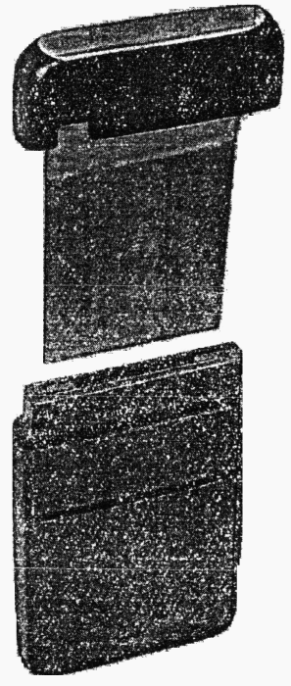

Рис.10. Кассета,
используемая в методике ИФК.

В методе ИФК применяются фотопленки типа "рентген" X и "рентген" XX, допускается пленка типа «Аgfа».
Для осуществления индивидуального дозиметрического контроля с помощью метода ИФК в дозиметрической службе организуются пункт выдачи и приемки кассет и лаборатория.
В небольших учреждениях и лабораториях, где нет дозиметрической службы, пункты выдачи кассет организуются при санитарно-эпидемиологической станции.
Продолжительность ношения кассеты (до сдачи ее на обработку в лабораторию) устанавливается с учетом специфики и объема выполняемых работ сроком от одного до 7–14 дней. На одно- или двухнедельное ношение кассеты выдаются работникам, у которых средняя ежедневная доза облучения не превышает 0,05 Р.
Если кассета выдается на срок более одного дня, то ее должны оставлять после работы на контрольно-пропускном пункте. В тех учреждениях, где нет контрольно-пропускного пункта, кассета должна храниться вместе со спецодеждой. Однако в этом случае в раздевалке вблизи шкафов для спецодежды необходимо размещать контрольную партию кассет (3–5 штук) для определения γ-фона в помещении.
У работников, обслуживающих участки, на которых возможно резкое повышение мощности дозы γ-излучения, кассеты после работы каждый раз изымаются и направляются в лабораторию для обработки.
Подготовка пленки и зарядка кассет. Перед зарядкой кассет фотопленка разрезается на прямоугольные кусочки размером 50×30 мм. Причем при разрезе пленки и зарядке кассет нельзя касаться пальцами эмульсионного слоя, так как это может привести к значительным ошибкам при фотометрировании. Нельзя также подвергать пленку трению во избежание появления фрикционной вуали.
Нарезанная пленка и ее запасы должны храниться в освинцованном ящике в специальном защищенном от излучения месте при соблюдении условий хранения, указанных на коробке с пленкой. В помещении, где хранится пленка, фон γ-излучения не должен превышать уровень естественного фона.
К зарядке кассет пленка допускается только после проверки ее вуали. Для этого от партии пленки берется образец и обрабатывается способом, который установлен для обработки фотопленок. Допустимая плотность почернения (S_{B}) вуали не должна превышать 0,3. Разрезка пленки, зарядка и разрядка кассет, а также проявление, промывка и фиксирование должны проводиться в полной темноте или, в крайнем случае, при красном свете.
Облучение контрольных пленок. Облучение контрольных пленок осуществляется препаратами Ra-226, Со-60 или Cs-137 на специальной панели, изготовленной из дерева или оргстекла. Панель должна иметь гнезда или зажимы для фиксирования облучаемых кассет с теми же фильтрами и чехлами, с какими они выдаются для ношения персоналу.
Радиоактивный препарат должен быть заключен в алюминиевый футляр, толщина стенок которого полностью поглощает β-излучения данного радиоактивного изотопа. Для Со-60 это составляет примерно 0,3 мм. Препарат в футляре следует размещать таким образом, чтобы его центр находился на уровне геометрического центра кассеты. При проведении контрольного облучения панель следует устанавливать в центре комнаты на расстоянии не менее 1 м от стен. Расстояние от источника до ближайшей кассеты должно быть в 8–10 раз больше линейных размеров источника.
Расстояние от источника до облучаемых контрольных кассет рассчитывается так, чтобы при одинаковом для всех кассет времени облучения иметь приблизительно следующие точки:
Для пленки типа "рентген"XX или «Аgfа»

Номера точек | 1 | 2 | 3 | 4 | 5 | 6 | 7 | 8
Доза в Р | 0,05 | 0,10 | 0,20 | 0,30 | 0,50 | 0,80 | 1,20 | 1,80

Для пленки типа "рентген" X

Номера точек | 1 | 2 | 3 | 4 | 5 | 6 | 7 | 8
Доза в Р | 0,50 | 1,00 | 2,00 | 3,00 | 5,00 | 8,00 | 12,00 | 15,0

Оптическая плотность почернения S для контрольных пленок не должна превышать 1,80–2,00 (максимальное почернение). Если же почернение рабочей пленки превышает эту величину, то это означает, что данный работник получил дозу, большую той, которая соответствует почернению 1,8–2,0 по градуировочной кривой, но которую определить достаточно точно нельзя. Для более точного определения дозы, полученной в данных условиях, следует, если это возможно, повторить контроль с уменьшенным временем ношения пленки.
В качестве примера приведена табл.2, где указаны расстояния от препарата, на которых должны быть размещены контрольные кассеты с пленкой типа "рентген" XX до источника. Эти расстояния рассчитаны для препарата активностью 10 мг-экв. радия, который наиболее целесообразно использовать. Время экспозиции t=30 мин.

Таблица 2. Расстояния от контрольных точек до источника

Номера точек | 1 | 2 | 3 | 4 | 5 | 6 | 7 | 8
Доза в Р | 0,05 | 0,10 | 0,20 | 0,30 | 0,50 | 0,80 | 1,20 | 1,80
Расстояние от источника, см | 39,2 | 19,6 | 13,6 | 10,7 | 8,7 | 6,7 | 5,6 | 4,5

Как видно из табл. 2, минимальное расстояние кассеты от источника составляет 4,5 см. Следовательно, чтобы соблюдался закон обратных квадратов, линейные размеры источника не должны превышать 5–6 мм. Использовать для контрольного облучения препараты большой активности (50–100 мг-экв. радия) не рекомендуется, так как в этом случае контрольное облучение необходимо проводить в защищенном помещении.
Порядок обработки пленки. При разрядке кассет на части пленки, которая находилась под свинцовым фильтром, мягким графитовым карандашом проставляется номер, соответствующий номеру на кассете. Для рассмотрения номера на кассете используется узкий пучок света от темно-красного фонаря, к которому на короткое время подносится кассета, затем этот номер в темноте переписывается на пленку. Если конструкция кассеты предусматривает нумерацию пленки путем засвечивания верхней части кассеты, необходимость описанных выше действий отпадает. В последних моделях комплекта ИФК пленка крепиться к крышке кассеты, на которой имеется номер, и проявляется вместе с ней. В этом случае также отпадает необходимость проводить маркировку пленки.
Вынутые из кассеты пленки одного какого-либо типа укладываются или закрепляются в специальные каркасы, сделанные из оргстекла или металла, в которых производится их обработка. Расстояние между соседними пленками в каркасе должно быть не менее 1 см. Одновременно с рабочими пленками проявляются пленки, экспонированные для кривой почернения (контрольные).
Перед обработкой пленок подготавливают бачки с проявителем, фиксажем и водой, измеряют температуру проявителя и определяют время проявления. Проявление пленок обычно продолжается 5–7 мин при температуре проявителя 18 °С.
Состав проявителя, правила его хранения и правила проявления пленок оговариваются соответствующими методиками.
Отметим, что разрядка кассет, заполнение каркаса пленками, проявление и начало фиксирования (3–5 мин) производятся в полной темноте.
Фотометрирование пленок. Фотометрируется часть пленки, которая находилась под свинцовым фильтром, только в сомнительных случаях фотометрируется обе части пленки. Фотометрирование производится на денситометре ИФТ-11 либо на фотоэлектрическом денситометре, градуированном в оптических плотностях почернения (S). Цена деления и точность градуировки фотоэлектрического денситометра должна быть не хуже, чем у ИФТ-11.
По плотностям почернения (S), полученным при контрольном облучении пленок, строится график зависимости почернения от дозы γ-лучей, выраженной в рентгенах (контрольная кривая). В качестве примера на рис. 11 приводится контрольная кривая почернения.
Регистрация данных ИФК. По найденным значениям плотностей почернения (S) рабочих пленок при помощи построенной для данной серии пленок кривой почернения определяются дозы излучения, полученные работниками. Например, пусть пленка, находившаяся в кассете № 38, имеет плотность почернения S=0,72. По кривой почернения (рис.11) находим, что указанному значению (S) соответствует доза D=0,9 Р. Таким образом, за время ношения кассеты № 38 работник получил дозу, равную 0,9 Р. Если время ношения кассеты составляло 1 неделю, т.е. 6 рабочих дней, то полученная доза за 1 рабочий день соответственно равна 0,15 Р, т.е. трем предельно допустимым дозам.
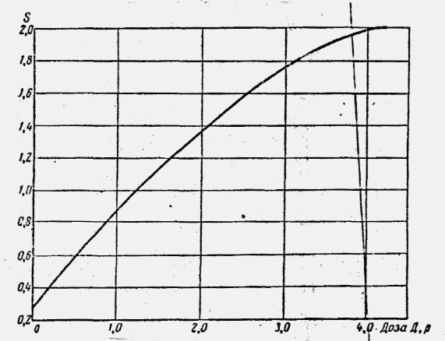

Рис.11. Контрольная кривая почернения.

Данные индивидуального фотографического контроля записываются в рабочий журнал (табл. 3).

Таблица 3. Форма рабочего журнала (дата обработки пленок; время ношения кассет
(в рабочих днях или часах); смена. Тип пленки – вуаль)

Номер кассеты | Плотность  почернения, S | Доза, полученная за время ношения кассеты D, Р | Доза за  смену, Р | Примечание

Данные из рабочего журнала переносятся в специальный журнал, форма которого приводится ниже (табл. 4).

Таблица 4. Форма специального журнала

№  п.п. | ФИО | Наименование подразделения
№  п.п. | ФИО | Дата и смена | Месяцы
1 | Воронов С. Т. | Доза

Формы журналов для регистрации могут быть изменены начальником дозиметрической службы с учетом особенностей работы учреждения.
В случае применения пленок для количественных измерений дозы необходимо знать "качество" излучения. С помощью комбинации ступенчатых фильтров можно по отношениям почернений пленки определить жесткость излучения и тем самым – фактор жесткости, на который нужно умножить "кажущуюся" дозу, определенную по почернению пленки без фильтра. По почернению пленки, покрытой различными фильтрами, можно судить о характере действовавшего излучения: гамма- или бета-излучение, прямое или рассеянное излучение.

Индивидуальный фотоконтроль потоков гамма-лучей и тепловых нейтронов (метод ИФКН)

Метод ИФКН является модификацией обычного метода ИФК и предназначается для определения доз тепловых нейтронов и γ-излучения, получаемых лицами, работающими в поле этих излучений.
Методика применения ИФКН аналогична методике ИФК, за исключением некоторых изменений, описанных ниже.
Поскольку обычные фотографические пленки практически нечувствительны к потокам нейтронов, для регистрации тепловых нейтронов в методе ИФКН используются люминесцирующие экраны из сульфида цинка, активированного серебром и сплавленного с борным ангидридом. Тепловой нейтрон захватывается ядром бора и возникает ядерная реакция, в результате которой образуются α-частицы и ядра отдачи лития. Проходя через кристаллы сульфида цинка, эти частицы возбуждают свечение люминофора, которое действует на фотопленку, вызывая ее дополнительное облучение. Гамма-лучи также возбуждают свечение люминофора, но оно сравнительно слабее, чем при облучении тепловыми нейтронами.
Кассеты ИФК в методе ИФКН подвергнуты частичной переделке. Так же как и в методе ИФК, на часть своей высоты кассета обклеивается снизу компенсирующим свинцовым П-образным фильтром толщиной 0,757+ 0,05 мм, который уменьшает "ход с жесткостью" фотопленки. Кроме того, внутрь кассеты вкладываются два пластмассовых вкладыша, в которые друг против друга вмонтированы люминесцирующие экраны в виде дисков диаметром 10 мм. На одном из вкладышей имеются два экрана, на другом – только один нижний. Вкладыши крепятся к стенкам кассеты винтами. На крышке кассеты сверху нанесен номер кассеты. Внутрь крышки вставлена пружинка, удерживающая пленку, которой заряжается кассета.
Для зарядки кассеты пленка вставляется в пружинку на крышке и вдвигается в кассету. При этом крышка закрывает кассету. Для обработки пленка извлекается из кассеты вместе с крышкой; последняя крепится в пазах крышки бачка. Всю обработку пленка проходит вместе с крышкой кассеты, поэтому необходимость в маркировке отпадает.
У экранированных пленок с помощью денситометра определяется оптическая плотность почернения пленки вне экранов на участке, располагающемся между свинцовыми фильтрами S_{П} и на месте нижнего пятна (между двумя экранами) S_{Э}. Если почернение S_{Э} окажется больше 2,0, то определяется также плотность почернения верхнего пятна (от одного экрана) S_{Э1}. По контрольной кривой почернения, полученной также, как и в обычном методе ИФК, определяются дозы γ-излучения D_{П} и О_{Э} или D_{Э1}, соответствующие почернениям S_{П} и S_{Э} или S_{Э1}.
Доза γ-излучения, попавшего на пленку, очевидно равна D_{П}. Доза тепловых нейтронов D_{Н} (бэр) определяется по формуле

,
где Г – усиливающее действие на пленку двух экранов при γ- облучении;
Н – чувствительность пленки с двумя экранами к тепловым нейтронам.
Если определено D_{Э1}, то

,

где Г₁ – усиливающее действие экрана на пленку при воздействии γ-излучения;
Н₁ – чувствительность пленки с одним экраном к тепловым нейтронам.
Если S_{Э} или S_{Э1} значительно больше S_{П}, т.е. пятно резко выделяется на фоне, то расчет доз тепловых нейтронов ведется по упрощенным формулам: D_{Н}= D_{Э} /Н или D_{Н}= D_{Э1}/H₁.
Коэффициенты Н и H₁, Г и Г₁ в конечном случае могут иметь следующие значения при работе с пленкой типа "рентген" X:
Н = 66 (+10%);
H₁ = 28 (+25%);
Г = 2,0 (+12%);
Г₁ = 1,4 (+12%);
при работе с пленкой типа "Аgfа":
Н = 91 (+10%);
H₁ = 33 (+25%);
Г = 2,4 (+12%);
Г₁ =1,6 (+12%).
На пленке типа "рентген" X метод ИФКН позволяет регистрировать от 0,002 до 0,3 бэр тепловых нейтронов. На пленке типа "Agfa" – от 0,001 до 0,1 бэр (за 1 бэр принят поток тепловых нейтронов, равный 4,32 ·10⁸ нейтр/см²).
Точность измерения дозы тепловых нейтронов достигает +30% и ухудшается при измерениях больших доз, а также в случаях, когда γ-излучение в несколько десятков раз более интенсивно, чем поток тепловых нейтронов.
При работе следует оберегать кассеты ИФКН от сильных ударов и от попадания внутрь кассеты пыли, грязи и влаги. После действия света на экраны они имеют слабое послесвечение, которое может засветить фотопленку. Поэтому, прежде чем заряжать кассеты с такими экранами пленкой, следует выдержать их в темноте в течение нескольких часов.
Регистрацию данных контроля ИФКН следует вести в журналах по той же форме, как для индивидуального фотографического контроля.

Индивидуальный дозиметрический контроль с помощью
наперстковых ионизационных камер (метод ИДК)

Ионизационный метод регистрации ионизирующих излучений основан на измерении непосредственно ионизационного эффекта, вызываемого излучением при прохождении через вещество. Как правило, это ионизационная камера или газоразрядный счетчик, т.е. газонаполненные детекторы. Работа всех газонаполненных детекторов построена на способности газов изменять электропроводность под действием ядерных излучений.
Метод ИДК служит для измерения дозы γ-лучей с помощью наперстковых ионизационных камер. Принцип действия камер основан на изменении потенциала собирающего электрода камеры, которое пропорционально дозе γ-излучения.
Изменение потенциала камеры в зависимости от дозы γ-излучения выражается следующей формулой:

,

где С – электрическая емкость камеры, см;
∆U – изменения потенциала камеры, В;
V – объем камеры, см³;
300 – переходной множитель от абсолютных единиц потенциала (CGSE) к практическим единицам (вольтам).
Для уменьшения "хода с жесткостью", т.е. для уменьшения зависимости показаний индивидуальных ионизационных камер от энергии γ-квантов, стенки камер должны изготавливаться из воздухоэквивалентных материалов со средним атомным номером, близким к среднему атомному номеру воздуха. В единице массы воздуха и другого вещества поглощается одинаковое количество гамма-излучения, если их массовые коэффициенты поглощения равны. Такие вещества называются воздухоэквивалентными. Поскольку дозу гамма-излучения определяют по степени ионизации воздуха, то показания токовой камеры отражают значение интенсивности гамма-излучения, если корпус выполнен из воздухоэквивалентного вещества. Тогда в 1 г материала стенки образуется столько же электронов, что и в 1 г воздуха, и доза излучения, отнесенная к 1 г воздуха, пропорциональна току насыщения. Токовую камеру с воздухоэквивалентной стенкой называют воздухоэквивалентной. Напряжение, при котором наступает насыщение, составляет, как правило, 150–300 В (для обычных камер).
Свойствами, близкими к воздухоэквивалентным веществам, обладают изоляторы: целлофан, плексиглас, полистирол, бакелит и др. Для создания электрического поля в воздухоэквивалентной камере на внутреннюю поверхность корпуса-изолятора наносят тонкий слой аквадага (водный раствор графита), который обладает высокой электропроводностью.
Для определения дозы излучения необходимо измерить суммарное число пар ионов, образованных вторичными электронами в воздушном объеме ионизационной камеры на протяжении всего пробега. Но даже для излучения с энергией 300 кэВ максимальный пробег вторичных электронов в воздухе составляет 57 см, а для излучений с энергией 1 МэВ – 3 м. Следовательно, практически невозможно работать с камерами таких размеров. Однако, если стенки ионизационной камеры выполнить из воздухоэквивалентного материала, толщина которого больше максимального пробега вторичного электрода, в воздушном объеме камеры будет выполнятся условие электронного равновесия. Таким образом, измеряя ионизационный ток, т.е. число пар ионов, образованных в воздушном объеме камеры, можно судить о величине поглощенной энергии в стенках камеры. В этом случае размеры камеры могут быть малыми; они будут определяться только требуемой чувствительностью камеры.
Чем больше объем камеры, тем большее число пар ионов будет образовано во всем объеме при облучении данной дозой излучения. Для измерения больших доз, порядка нескольких рентгенов, используют камеры объемом в несколько кубических сантиметров, а для измерения предельно допустимых доз – 1–5 л.
Стенки камеры в комплекте КД-1 ("Сосна") изготовлены из алюминия, поэтому они имеют значительный "ход с жесткостью" при измерении мягкого γ-излучения с энергией, меньшей 0,2 МэВ. Стенки камеры в комплекте КИД-1 изготовлены из проводящей воздухоэквивалентной пластмассы, поэтому показания камер практически не имеют «хода с жесткостью» для энергий γ- квантов, начиная с 0,1 МэВ.
При ношении камеры не должны испытывать резких толчков, так как при этом могут измениться показания или они могут выйти из строя. Для крепления камеры снабжены специальными зажимами наподобие зажима авторучки.
Собирающие электроды камер изготовлены из алюминия, что мало влияет на "ход с жесткостью" вследствие малой поверхности собирающего электрода по сравнению с поверхностью стенок камер. Емкость и ионизационный объем камер подбираются таким образом, чтобы камеры обладали минимальной утечкой при требуемой чувствительности. Толщина стенок ионизационных камер выбирается такой, чтобы они полностью поглощали внешнее β-излучение.
В случае, если на рабочем месте наблюдается жесткое β-излучение (с энергией 1–2 МэВ) и толщина стенок камер недостаточна для полного его поглощения, то камеры должны помещаться в специальные металлические футляры, которые обеспечивают полное поглощение β-частиц. Без этого показания камер могут быть значительно завышены вследствие дополнительной ионизации, производимой β-частицами.
Для зарядки камер и измерения дозы γ-излучения, полученной каждым работником, в комплект входит зарядно-измерительный пульт, который состоит из лампового электрометра и устройства для зарядки камер.
Характеристика комплектов индивидуального дозиметрического контроля (ИДК). В настоящее время для индивидуального контроля используются приборы типа КИД-1, КИД-2, КИД-6, ИД-1, КД-1, ДКП-50, карманные показывающие дозиметры типа ДК-0,2, ДК-5, ДК-50, Д-2 и др.
В комплект КИД-1 входит зарядно-измерительный пульт и 20 спаренных малых ионизационных камер наперсткового типа (см. рис.4). Одна из камер предназначена для измерения доз в интервале 0,02–0,2 Р, а другая – 0,2–1 Р. Каждая камера представляет собой электрическую емкость, образованную центральным электродом и корпусом. Когда дозиметр вставляют в зарядное гнездо зарядно-измерительного пульта, который служит для измерения напряжения на камере и заряда дозиметра, напряжение (4200 В) поступает на центральный электрод. При прохождении камеры в зоне облучения напряжение на ней уменьшается вследствие возникновения ионизационных потоков, вызываемых действием излучения. Измеряя напряжение на камере, можно оценить величину полученной суммарной дозы рентгеновского или γ-излучений.
Зависимость показаний камер от энергии γ-излучения не превышает 10% в диапазоне 0,08–2,0 МэВ. Саморазряд камер не превышает 3% в сутки. Прибор может работать в интервале температур от +5 до +35 °С при относительной влажности окружающего воздуха до 98%. Питание зарядно-измерительного пульта, входящего в комплект, осуществляется от сети переменного тока 220 В или гальванических батарей.
Комплекты КИД-2 и подобные им представляют собой модификации комплекта КИД-1 и предназначены для измерения доз в более широких диапазонах.
Комплект ИД-1 аналогичен КИД-1, отличается только количеством органов управления на передней панели пульта.
В комплект КД-1 входит зарядно-измерительный пульт и 200 штук индивидуальных ионизационных камер. Диапазон прибора от 0 до 50 Р разбит на два поддиапазона: 1) от 0 до 5 Р; 2) от 0 до 50 Р. Отсчет измеряемых доз производится по шкале стрелочного прибора, отградуированного в рентгенах. Точность измерения составляет 10% от номинального значения шкалы.
Саморазряд ионизационных камер не превышает 5% за сутки. Питание зарядно-измерительного пульта осуществляется от сухих элементов и батарей. Комплект типа "Сосна" предназначен для измерения сравнительно больших доз и поэтому его лучше всего использовать при ремонтных или аварийных работах.
Карманные показывающие дозиметры (рис.12) рассчитаны на измерение доз в следующих диапазонах, Р: ДК-0,2 – от 0 до 0,2; ДК-0,5 – от 0 до 5,0; ДК-50 – от 0 до 50.
Наибольшее распространение получили дозиметры ДК-0,2, так как они позволяют наиболее оперативно осуществлять дозиметрический контроль. Рассмотрим подробнее принцип их работы. Комплект их содержит 10 дозиметров и зарядное устройство.
Принцип работы токовой камеры положен в основу работы индивидуального дозиметра ДК-0,2. По форме он мало отличается от авторучки. Дозиметр помещается в карман одежды и постоянно контролирует облучение человека (на уровне груди).
Ионизационной камерой служит цилиндрический конденсатор емкостью С. Если емкость С зарядить до напряжения U, то на обкладках конденсатора накапливается заряд Q=С·U. В поле гамма-излучения в газе токовой камеры за рабочий день образуется N ионных пар.
Ионы собираются на электродах, компенсируют часть заряда ∆Q = e·N.
Уменьшение заряда в емкости вызывает падение напряжения:

Число ионных пар N связано с дозой D и рабочим объемом V (см³) уравнением

N=2,08·10⁹·в·V·D,

где в – поправочный коэффициент.
Тогда ∆U=a·D, т.е. напряжение на электродах пропорционально дозе. Коэффициент а = 3,33·10⁻¹⁰·в·V/С для определенного типа ионизационных камер и моноэнергетических гамма-квантов постоянен.
Пропорциональность величин ∆U и D сохраняется при условии полного собирания ионов на электродах. Постепенная разрядка емкости ослабляет электрическое поле в газе. Ниже некоторого минимального напряжения U_{мин} начинается интенсивная рекомбинация ионов и показания дозиметра становятся неточными.
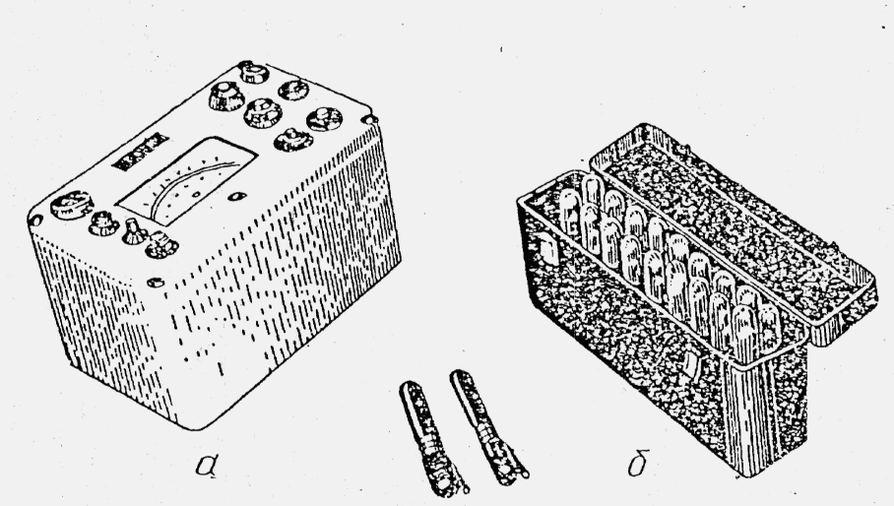

Рис. 12. Комплект индивидуальных дозиметров КИД-1:
а – зарядно-измерительный пульт; б – дозиметр.

Интегрирующий дозиметр ДК-0,2 предназначен для измерения доз рентгеновского и гамма-излучения в пределах от 10 до 200 мР в диапазоне энергий от 150 кэВ до 2 МэВ. Шкала прибора имеет 20 делений. Точность измерения доз во всем диапазоне порядка +10 %. Дополнительная погрешность за счет утечек при изменении температуры от -30 до +35 °С и относительной влажности 98% не превышает 10% за сутки.
Так как предельно допустимая доза за один рабочий день равна 16,8 мР, то прибор пригоден для контроля за облучением персонала не более двух недель.
Потеря заряда без облучения составляет обычно не более 1–2% полной шкалы за неделю. Дозиметр с предельным саморазрядом более 10 мР, а также с относительной погрешностью более 20% использовать нельзя.
Как видно на рис.13, корпус 1 дозиметра изготовлен из алюминия, внутри которого смонтированы: подвижная система электрометра с держателем 2, закрепленная в изоляторе 3; микроскоп, состоящий из объектива 4, оправы объектива с диафрагмой 5; отсчетной шкалы 6 и окуляра 7. Общее увеличение микроскопа около 45 раз. Подача начального потенциала на электрометр осуществляется через подвижной контакт, закрепленный в эластичной мембране 8. Для предохранения от загрязнений нижний торец закрыт колпачком 9, который имеет прозрачное дно и открывается только на время зарядки дозиметра. На корпусе дозиметра имеется держатель 10 для крепления его к одежде. Ионизационной камерой является объем, в котором размещена подвижная система электрометра; ее держатель выполняет роль собирающего электрода ионизационной камеры.
Ионизационный объем ограничен корпусом ионизационной камеры 11, спрессованной из проводящей воздухоэквивалентной пластмассы. Стенки камеры имеют толщину 0,8 мм. Сопротивление изоляции между корпусом и камерой 10¹⁶ –10¹⁸ Ом. Ввиду малого объема ионизационной камеры ионизационный ток имеет чрезвычайно малую величину (10⁻¹⁰ – 10⁻¹³ А). Поэтому для измерения тока используют электрометр или устройства, позволяющие усиливать ионизационные токи до таких значений, которые могут быть измерены обычными приборами. Работа электрометра основана на взаимодействии подвижного и неподвижного заряженных проводников, находящихся в электростатическом поле. При сообщении электрометру заряда вследствие действия электростатических сил происходит перемещение подвижной части прибора. Это перемещение измеряется с помощью оптической системы, имеющей шкалу.

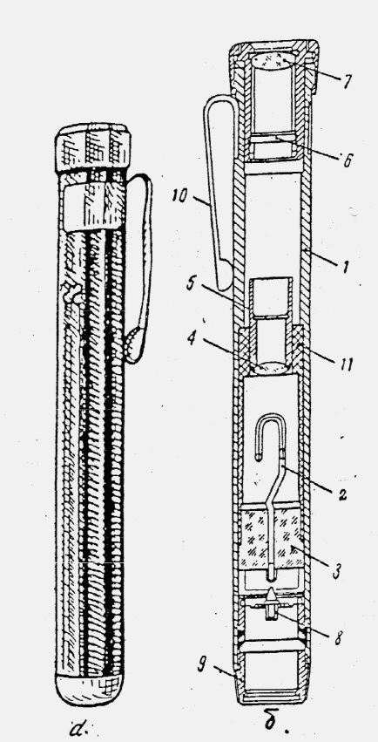

Рис.13. Ионизационная камера
прибора ДК-0,2.
1– корпус; 2 – подвижная система электрометра с держателем; 3 – изолятор; 4 – объектив; 5 – оправа объектива с диафрагмой; 6 – отсчетная шкала; 7 – окуляр; 8 – мембрана; 9 – защитный колпачок; 10 – держатель; 11 – корпус ионизационной камеры.

Зарядное устройство дозиметра типа ЗД-4 или ЗД-5 выполнено в виде пульта. Пульт имеет корпус, зарядное гнездо, потенциометр для установки необходимого напряжения (180–250 В), переключатель и лампочку подсвета шкалы во время зарядки дозиметра. В пульт устанавливается гальванический источник питания напряжением 3 В.
Собственно зарядное устройство представляет собой преобразователь напряжения, собранный по схеме блокинг-генератора и выпрямителя.
Блокинг-генератор преобразует постоянное напряжение источника питания в импульсное напряжение частотой 5–20 кГц, которое снимается с повышающей обмотки трансформатора, выпрямляется и подается на центральный электрод гнезда пульта.
Порядок работы с комплектами ИДК. При получении нового комплекта ИДК необходимо:
1) проверить его комплектацию и исправность согласно технической инструкции, приложенной к прибору;
2) зарядить камеры и спустя 24 ч проверить их саморазряд. При этом камеры должны находиться в помещении, где фон γ-излучения не превышает естественного фона. После проверки отбраковать камеры, имеющие повышенный саморазряд.
Сотрудникам выдаются все или часть камер за исключением контрольной камеры, которая должна постоянно храниться с зарядно-измерительным пультом и служить для контроля правильности показаний комплекта.
Перед раздачей персоналу каждая камера заряжается на зарядно-измерительном пульте до потенциала, указанного в инструкции. Установку зарядного потенциала необходимо производить с наибольшей точностью, так как от этого зависит точность измерения дозы. После работы камеры изымаются и измеряются на пульте, показания которого отградуированы в рентгенах.
Вследствие наличия саморазряда измерения потенциала камер (доз) необходимо производить как можно быстрее после окончания рабочей смены.
Для проверки правильности показаний комплекта необходимо не реже одного раза в месяц производить периодическую проверку всех камер на саморазряд и градуировку комплекта по образцовому (контрольному) γ-излучателю. Градуировке подвергаются выборочно 10–15 камер, в число которых обязательно должна входить контрольная камера. Градуировка камер производится точно так же, как и контрольное облучение пленок в методе ИФК, с тем различием, что все камеры располагаются на одинаковом расстоянии от препарата.
Повышенный саморазряд камер обусловлен в основном воздействием значительных доз γ-излучения на изолятор камеры, поэтому камеры с повышенной утечкой следует исключить из работы до восстановления их изоляционных свойств до допустимых. Это восстановление при комнатной температуре происходит в течение 1–2 недель, а при t = 60 °C – в течении 3–6 часов.
Организация индивидуального контроля ИДК. Индивидуальному контролю ИДК наряду с ИФК подлежат все лица, подвергающиеся воздействию рентгеновского или γ- излучения.
Индивидуальные ионизационные камеры перед началом работы заряжаются и выдаются с кассетой ИФК каждому сотруднику. В специальном журнале делается отметка с указанием номера камеры и фамилии (или специального номера) работающего. Там, где дозы излучения, получаемые работниками, как правило, не превышают предельно допустимую и нет опасения резкого изменения гамма-поля, нет необходимости выдавать одновременно ионизационную камеру и кассету. После окончания рабочей смены показания камер измеряются на пульте и заносятся в журнал.
В отличие от кассет ИФК камеры могут не закрепляться за каждым работающим.
Регистрацию данных ИДК рекомендуется проводить в журнале по следующей форме (табл.5).

Таблица 5. Форма журнала данных ИДК

№  п.п. | Ф.И.О  или  условный номер | Месяц и год  (июнь, 1998) |  |  |  | Суммарная доза за  месяц, Р
№  п.п. | Ф.И.О  или  условный номер | Число месяца | 1 | 2 | 30 | Суммарная доза за  месяц, Р
1 | Иванов И.П. (27) | Номер камеры, доза, Р | 101  0,02 | 24  0,05 | 89  0,03 | 1,20
2 | Петров П.И. | Номер камеры, доза, Р

При раздаче камер в журнал записываются их номера против фамилии или условного номера сотрудника в графе, соответствующей дате выдачи. После замера в графе под номером камеры записывается доза, полученная данным сотрудником за рабочую смену.
В начале следующего месяца в последней графе проставляется суммарная доза, полученная каждым сотрудником.

Индивидуальный люминесцентный контроль (метод ИЛК)

Метод ИЛК основан на использовании вспышечных кристал-лофосфоров. Эти фосфоры под воздействием излучения возбуждаются и накапливают энергию возбуждения, пропорциональную дозе. Данный метод включает разнообразные типы дозиметров. В этом методе используются два основных типа дозиметров: радиофотолюминесцентные и радиотермолюминесцентные.
Радиофотолюминесцентный (РФЛ) метод дозиметрии, предложенный еще в конце 60-х годов, впервые в России был использован не только для аварийного и операционного, но и для текущего радиационного контроля благодаря созданию системы индивидуального дозиметрического контроля «Флюорад-ДРГ-711-РФЛ». Преимуществами этого метода перед другими – ионизационным, фотографическим, химическим и термолюминесцентным (ТЛД) – являются высокие эксплуатационные характеристики дозиметров, чувствительный элемент (детектор) которых выполнен на основе фосфатных стекол, активированных серебром:
- высокая термо- и вибростойкость, ударопрочность;
- негигроскопичность;
- чрезвычайно низкий феддинг.
Кроме того, в дозиметрах такого типа считывание информации не связано с ее сбросом, что повышает надежность дозиметрической системы и создает дополнительные удобства при разработке регламента дозиметрического контроля персонала.

Физические основы радиофотолюминесценции

Некоторые вещества светятся (люминесцируют) под влиянием излучения. Работа люминесцентных дозиметров (таблеток) основана на использовании вспышечных кристаллофосфоров. Эти фосфоры обладают свойством накапливать энергию под действием излучения пропорционально дозе облучения, достаточно длительное время сохранять ее, а затем быстро высвечивать при дополнительном освещении таблеток инфракрасным светом. По яркости вспышки фосфора судят о величине дозы облучения, получаемой таблеткой, а следовательно, и человеком, носившим ее. Эти фосфоры могут возбуждаться не только радиоактивными излучениями, но и видимым светом, поэтому таблетки фосфора упакованы в светонепроницаемые кассеты. Кроме того, для устранения "хода с жесткостью" кассеты помещаются в футляры, в стенках которых установлены выравнивающие фильтры. Величина вспышек фосфоров регистрируется фотометром с измерительной схемой, чувствительным элементом которого является фотоэлектронный умножитель ФЭУ- 19.
Применение этого явления в дозиметрии основывается на линейной зависимости числа образовавшихся под действием ионизирующего излучения РФЛ-центров от дозы облучения. В свою очередь, количество этих центров может быть измерено по интенсивности люминесценции, появляющейся при облучении детектора УФ-излучением. Таким образом, считывающее устройство является по существу флюориметром и может быть непосредственно отградуировано в дозовых единицах (в единицах воздушной кермы, поглощенной или эквивалентной дозах). С другой стороны очевидно, что для получения минимально возможного нижнего предела измерений считывающее устройство должно быть оптимизировано по отношению сигнала радиофотолюминесценции к сигналу додозовой люминесценции. Это возможно сделать, зная спектральные и кинетические характеристики излучения той и другой природы.
Нижний предел измерения дозы определяется наличием додозовой люминесценции. Более точно он может быть оценен как утроенное среднеквадратичное отклонение показаний дозы для необлученного дозиметра. Интенсивность этой люминесценции в большей степени определяется тонкостями технологии варки стекла и наличием в нем примесей металлов, особенно железа, которые также способны создавать устойчивые (но не радиационно-индуцированные) центры люминесценции.
Таким образом, при создании считывающего устройства для получения возможно низкого уровня измеряемой дозы необходимо в максимальной степени подавить додозовое свечение стекла. Поэтому, в силу технологической зависимости интенсивностей дозовой и додозовой компоненты, оптимизация считывающего устройства возможна только для РФЛ-стекла марки РЛС-5.
Накопленный к настоящему времени опыт позволяет считать РФЛ-метод дозиметрии гамма-излучения весьма перспективным, так как достигнутые нижние пределы измерения эквивалентной дозы вполне достаточны для широкого применения этого метода и решения самых разнообразных задач.

Принцип измерения

Чувствительным материалом РФЛ-детектора является фосфатное стекло, активированное серебром. Этот материал является аморфным, в отличие от ТЛД-материалов, которые имеют кристаллическую структуру.
Под действием ионизирующего излучения (ИИ) в материале РФЛ-стекла образуются устойчивые центры фотолюминесценции. При возбуждении этих центров ультрафиолетовым (УФ) излучением излучается люминесценция в красно-оранжевой области спектра с максимумом в районе длин волн 600–700 нм. Именно это явление и носит название радиофотолюминесценции. Дозиметры на основе РФЛ-стекол имеют такую метрологическую характеристику, которую принято называть временем созревания. Она связана со способностью РФЛ-детектора в течение некоторого времени после прекращения облучения увеличивать сигнал люминесценции. Эта характеристика не имеет аналогов в других методах дозиметрии.
Конструкция индивидуальных дозиметров ИЛК. Фосфор в виде таблетки диаметром 16 мм и толщиной 1,5 мм запаян в стеклянную оболочку, предохраняющую его от влаги. Таблетка в стеклянной оболочке укреплена в выдвижной части кассеты, которая вставляется в корпус. Кассета обеспечивает полную светонепроницаемость. На корпусе и крышке кассеты имеются порядковые номера, необходимые для учета при дозиметрическом контроле. Перед раздачей кассеты помещаются в фильтр-футляры, которые имеют прозрачное окно, что дает возможность прочитать номер кассеты. Кроме того, некоторые фильтр-футляры имеют пружинное крепление, напоминающее крепление авторучки, для закрепления дозиметров на кармане, манжете и пр. Выпускаются фильтр-футляры двух типов: с кадмиевыми фильтрами типа К и без них. Дозиметры ИЛК в фильтр-футляре типа К могут регистрировать смешанную дозу излучения в биологических эквивалентах рентгена в поле γ-излучения и потоков тепловых нейтронов. Дозиметры в фильтр-футлярах без кадмия практически нечувствительны к тепловым и быстрым нейтронам и регистрируют (в рентгенах) дозу γ-излучения с энергией квантов от 0,12 до 3 МэВ. К более мягкому γ-излучению дозиметры в фильтр-футлярах малочувствительны.
Яркость вспышек фосфора (сцинтиллятора) пропорциональна экспозиционной дозе излучения. Пределы измерения экспозиционных доз с использованием ИЛК (индивидуального люминесцентного контроля) составляют 0,005–1000 Р. Перед каждым измерением сцинтилляторы для ИЛК нужно прогревать до 300 °С в течении 40 мин до полного высвечивания, чтобы подготовить их для дальнейшего использования.
Радиотермолюминесцентный метод. Данный метод также относится к методу ИЛК. В настоящее время в индивидуальной дозиметрии находит широкое применение термолюминесцентный метод. Он основан на испускании света при нагревании предварительно облученного неорганического кристалла, называемого термолюминофором. Интенсивность термолюминесценции при линейном нагреве кристалла имеет вид кривой с несколькими максимумами, из которых для дозиметрии используется только один с максимальной интенсивностью при определенной температуре Т_{мах}. Величина Т_{мах} лежит в диапазоне 100–300 °С и увеличивается при увеличении скорости нагрева. Быстрый нагрев и охлаждение при снятии кривой термовысвечивания могут создать новые структурные дефекты и изменить дозиметрические свойства термолюминофора, поэтому при многократном применении кристалла необходимо ограничить скорость изменения температуры. В реальных кристаллах имеются примесные уровни, которые приводят к существенным потерям запасенной светосуммы в начальный период хранения облученного термолюминофора. Поэтому требование к чистоте кристаллов для метода термолюминесценции значительно выше, чем для сцинтилляционного метода.
Для термолюминесцентной дозиметрии отбираются люминофоры, удовлетворяющие следующим требованиям: высокая чувствительность и широкий диапазон измерения дозы от 1 мрад до 10⁶ рад; независимость показаний от мощности дозы; тканеэквивалентность для гамма-излучения; длительность сохранения запасенной светосуммы; возможность многократного применения. В качестве термолюминофоров используют кристаллы фтористого кальция, активированного марганцем; кристаллы фтористого лития; алюмофосфатные стекла с активатором и др. Потери светосуммы за месяц не наблюдается, за год – 3–20 %. Термолюминесцентные дозиметры любой формы могут быть изготовлены горячим прессованием смеси порошка люминофора фтористого лития (30%) с тефлоном, эффективный порядковый номер которого равен эффективному порядковому номеру ткани. Такой дозиметр в виде диска диаметром 13 мм и толщиной 13 мм измеряет поглощенную дозу в 50 мрад с точностью +5%. Эти дозиметры значительно превосходят ионизационные и фотопленочные дозиметры.
Организация индивидуального контроля ИЛК. При раздаче дозиметров ИЛК перед началом работы производится запись в дозиметрическом журнале. После того как дозиметры сданы и измерена доза, показания также заносятся в журнал (табл.6).
В условиях работы с установившимся режимом облучения дозиметры ИЛК могут проверяться 1 раз в одну-две недели. В этом случае записи производятся каждую (или через одну) неделю. В условиях возможного значительного превышения среднего уровня облучения (при аварийных работах) или в условиях работы с резко меняющимся режимом облучения измерения производятся ежедневно по окончании рабочего дня.

Таблица 6. Регистрация данных ИЛК

№  п.п. | Ф.И.О  или  условный номер | Месяц и год  (июнь, 1998) |  |  |  | Суммарная доза за  месяц, Р
№  п.п. | Ф.И.О  или  условный номер | Число месяца | 1 | 2 | 30
1 | Иванов И.П. (27) | Номер кассеты,  доза, Р | 101  0,02 | 120  0,12 | 49 0,05 | 1,46
2 | Авдеев Б.В. (44) | Номер кассеты,  доза, Р | 104  0,03 | 96  0,08 |  | 1,16

Устройство и принцип работы индивидуального
радиофотолюминесцентного дозиметра ДГИ-14

Дозиметр ДГИ-14 представляет собой комплекс, состоящий из измерителей поглощенной дозы гамма-излучения индивидуальных радиофотолюминесцентных ИД-14 устройства измерительного УИ-14 и устройства для отжига радиофотолюминесцентных стекол УО-14 (рис. 14).
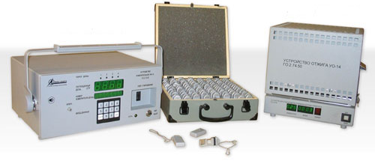
Рис. 14. Дозиметр гамма-излучения индивидуальный
радиофотолюминесцентный ДГИ-14.

Измеритель поглощенной дозы индивидуальный радиофотолюминесцентный ИД-14 применяется для регистрации поглощенной дозы гамма-излучения.
Особенности прибора.
Достоверность. Информация о поглощенной дозе, накопленная в дозиметре, не разрушается в процессе считывания (в отличие от других типов дозиметров) и сохраняется долгое время. Каждый дозиметр имеет персональный номер.
Прочность и надежность. Индивидуальный дозиметр обладает высокой термо- и вибростойкостыо, ударопрочностью, негигроскопичен. При необходимости существует возможность обнуления измеренной дозы. Измеритель дозы ИД-14 имеет защиту от несанкционированного снятия показаний.
Устройство измерительное УИ-14 предназначено для измерения и индикации поглощенной дозы гамма-излучения, зарегистрированной измерителем дозы ИД-14 или ИД-11.
Особенности прибора.
Достоверность. Информация, накопленная в дозиметре, не разрушается в процессе считывания (в отличие от других типов дозиметров) и вместе с персональным кодом дозиметра хранится в энергонезависимой памяти прибора (до 7 000 результатов измерений). Основная погрешность прибора не превышает 15%.
Скорость. Устройство УИ-14 обеспечивает возможность снятия показаний не менее чем со 120 измерителей дозы ИД-14 (ИД-11) в час.
Экономичность. Устройство измерительное УИ-14 просто в эксплуатации и не требует обслуживания персоналом высокой квалификации. Эксплуатация системы не требует применения дорогостоящих расходных материалов.
Комфорт. Устройство УИ-14 может работать как автономно, с управлением от встроенного микропроцессора, так и с управлением от внешнего компьютера. Связь с компьютером осуществляется по последовательному каналу RS-232. Программное обеспечение позволяет управлять работой прибора, а также осуществлять обработку и накопление результатов измерений. УИ-14 оснащено устройством сигнализации о достижении установленных оператором значений поглощенной дозы гамма-излучения.
Устройство отжига УО-14 применяется для стирания информации об измеренных дозах индивидуальных дозиметров ИД-14 и ИД-11 .
Особенности прибора.
Комфорт. Процесс обнуления информации полностью автоматический.
Экономичность. Устройство отжига УО-14 просто в эксплуатации и не требует обслуживания персоналом высокой квалификации. Эксплуатация системы не требует применения дорогостоящих расходных материалов.
Устройство УО-14 оснащено сигнализацией об его функциональном состоянии и обеспечивает по заданной программе одновременное обнуление информации до 50 детекторов, входящих в состав измерителей дозы ИД-14 .
Процедура работы. Чувствительный элемент индивидуального дозиметра (детектор) выполнен из активированного серебром фосфатного стекла. В нем под действием ионизирующего излучения генерируются центры фотолюминесценции, число которых связано с дозой облучения. Доза измеряется по интенсивности фотолюминесценции детектора.
Стирание информации о накопленной дозе детекторов индивидуальных дозиметров ИД-14 и ИД-11 происходит путем их термической обработки по специальному алгоритму с заданными скоростями нагрева и охлаждения под управлением встроенного микропроцессора.
Области применения. Индивидуальный дозиметрический контроль в обеспечении безопасности труда, экологии, здравоохранении и ветеринарии.
Индивидуальный дозиметрический контроль персонала, работающего с источниками ионизирующих излучений:
• машиностроительные, судостроительные и судоремонтные заводы;
• химические комбинаты;
• нефте- и газодобывающие предприятия. Дозиметрический контроль на предприятиях ядерно-энергетического цикла:
• атомные станции;
• военные и гражданские суда с атомной силовой установкой/атомным вооружением;
• предприятия, занимающиеся утилизацией и транспортировкой радиоактивных отходов.
На предприятиях, ведущих радиационно опасные работы:
• высотная авиация;
• геологоразведочные партии;
• рентгенорадиологические медицинские кабинеты;
• подразделения ГО и ЧС, спасательные отряды;
• таможенные и дорожные комитеты.

ИЗУЧЕНИЕ УСТРОЙСТВА
И ПРИНЦИПА РАБОТЫ ДОЗИМЕТРА ДТУ-01

Дозиметр ДТУ-01 предназначен для измерения поглощенных доз рентгеновского и гамма-излучений с энергией выше 10 кэВ. При соответствующих градуировках возможно измерение доз заряженных частиц в широком энергетическом интервале и медленных нейтронов.
Прибор предназначен для работы в закрытых помещениях при температуре воздуха от +15° до +-30°С и относительной влажности воздуха не более 80% при температуре 25°С.
Дозиметр термолюминесцентный универсальный ДТУ-01 комплектуется:
1) детекторами термолюминесцентными на основе LiF; Mg; Ti;
2) индивидуальными кассетами для ношения детекторов;
3) транспортными кассетами.

Технические характеристики ДТУ-01

1. Диапазон регистрируемых доз от 10⁻⁴ Гр до 50 Гр.
2. Зависимость от дозы линейна в диапазоне от 10⁻⁴ Гр до 10 Гр.
3. Погрешность измерения доз в диапазоне 10⁻⁴ – 10⁻³ Гр не превышает ± 30%, от 10⁻³ до 50 Гр – ± 15%.
4. Дополнительная систематическая погрешность за счет энергетической зависимости чувствительности при использовании детекторов в кассетах индивидуального ношения ДТУ-01 для фотонного излучения с энергией от 20 до 80 кэВ не превышает ± 15%.
5. Зависимость показаний от мощности дозы излучения соответствует до 10⁹ Гр.
6. Потери дозиметрической информации за год при комнатной температуре в пределах погрешности измерения отсутствуют.
7. Число циклов использования одного детектора не менее 200 при изменении чувствительности не более, чем на 10 %.
8. Воспроизводимость режима нагрева в диапазоне температур 50° – 400°С не ниже –1%.
9. Режим нагрева детекторов двухступенчатый, от 20 до 100°± 20°С.
10. Нагрев и охлаждение в блоке термообработки происходит по заданной программе.
11. Питание прибора осуществляется от сети переменного тока напряжения 220В J 8 % с частотой 50 Гц МГц.
12. Масса прибора не превышает 40 кг.

Устройство и работа дозиметра ДТУ-01

Метод регистрации доз ионизирующего излучения основан на способности некоторых кристаллических веществ-люминофоров запасать и длительно сохранять часть поглощённой энергии. При нагревании облучённый термолюминофор испускает светотермолюминесценцию, интенсивность максимума которой (J_{max}) (пиковый метод) или свето-сумма (S) (интегральный метод) пропорциональны дозе облучения. В данном приборе используется пиковый метод измерения.
Термолюминесцентные детекторы из LiF, активированного Mg, Ti, синтезируются в вакууме методом кристаллизации из расплава. Детекторы представляют собой поликристаллические таблетки диаметром 3,5 ± 0,3 мм и толщиной 2,0 ±0,2 мм.
Дозиметр термолюминесцентный универсальный ДТУ-01.
Блок-схема дозиметра приведена на рис.15. Функционально дозиметр можно разделить на два основных блока: блок формирования режима нагрева и блок регистрации термолюминесценции.
Блок формирования режима нагрева функционирует следующим образом: устройством 6, представляющим собой генератор линейно-изменяющегося напряжения, посредством подачи определенного сигнала (зависящего от заданной устройством 7 скорости нагрева) формируется определенный закон изменения напряжения, которое в блоке 5 представляющим собой компаратор с очень большим коэффициентом усиления, сравнивается с напряжением, поступающим с выхода усилителя напряжения 4 термопары 2. Если напряжение на выходе блока 4 меньше напряжения на выходе блока 6 компаратор перебрасывается и разрешает работу электронного регулятора 3, который подает ток на нагревательный элемент 1. При этом напряжение на выходе блока 4 возрастает и, становясь больше напряжения на выходе блока 6, приводит к обратной переброске компаратора 5, который запрещает подачу тока электронным регулятором через нагревательный элемент.
Благодаря очень большому коэффициенту усиления компаратора 5 и его высокому быстродействию, напряжение на выходе усилителя термопары практически не отличается от напряжения на выходе задающего генератора 6. Этим обеспечивается глубокая отрицательная связь и, соответственно, строгое линейное возрастание температуры нагревательного элемента.
Термолюминесценция регистрируется ФЭУ 8 . Сигнал от ФЭУ поступает в устройство 9, которое преобразует ток в напряжение. Коэффициент преобразования определяется величиной поступающего с ФЭУ сигнала. Напряжение подается на вход масштабного усилителя, где происходит дальнейшее его усиление до оптимального уровня. Коэффициенты усиления масштабного усилителя 10 выбираются автоматически в зависимости от величины входного сигнала. К выходу масштабного усилителя может быть подключён самопишущий потенциометр КСП-4 11, позволяющий регистрировать кривую термолюминесценции.
Для автоматического определения максимума пика (КТВ) сигнал с масштабного усилителя поступает в блок регистрации экстремумов фототока 12, содержащий компаратор, а пиковый детектор, где в определенном, заранее задаваемом температурном диапазоне происходит сравнение на компараторе сигнала КТБ с сигналом на выходе пикового детектора. Превышение сигнала на выходе пикового детектора над текущим сигналом свидетельствует о наличии пика. Для предотвращения ложных срабатываний, связанных со случайными флуктуациями сигнала, задается определенный порог сравнения, зависящий от величины сигнала.
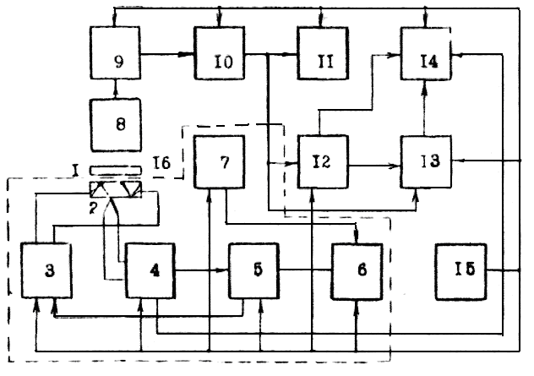

Рис.15. Блок-схема дозиметра ДТУ-01:
1 – нагревательный элемент; 2 – термопара; 3 – электронный регулятор; 4 – усилитель напряжения термопары; 5 – компаратор; 6 – генератор линейно-изменяющегося напряжения; 7 – устройство задания скорости; 8 – ФЭУ; 9 – преобразователь фототока; 10 – масштабный усилитель с автоматическим переключателем диапазонов; 11 – КСП-4; 12 – блок регистрации эктремумов фототока; 13 – преобразователь напряжение частота; 14 – частотомер с цифровой индикацией и формирователем счетных интервалов; 15 – источник питания; 16 – светофильтр.

Сигнал с масштабного усилителя подается на преобразователь напряжения частоты 13 с линейным коэффициентом преобразования 1 В > 100 Гц. При определении величины светосуммы в блоке 14 производится подсчет импульсов в заранее заданном температурном интервале. При определении амплитуды пика кривой термовысвечивания (КТВ) сигнал с пикового, детектора поступает на преобразователь напряжение-частота 13 и при появлении пика разрешается подсчет импульсов в частотомере за счетный интервал, равный одной секунде.
Температурный интервал поиска пика устанавливается по температуре нагревательного элемента с учетом смещения температуры образца по сравнению с температурой НЭ.
Для уменьшения влияния хемилюминесценции с поверхности образцов и теплового их свечения и нагревательного элемента перед окном ФЭУ располагается светофильтр СЗС-21.
Общая компоновка.
Прибор ДТУ-01 оформлен в виде металлического корпуса с закрепленным внутри шасси. Схема передней панели приведена на рис.16.
1
2
9
3
4
5
6
11
12
13
8
7
10

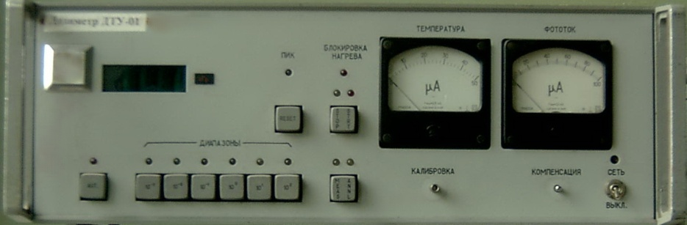

Рис. 16. Расположение элементов управления на передней панели ДТУ-01:
1 – цифровое табло; 2 – светодиод индикации прохождения пика КТВ; 3 – светодиод индикации нарушения режима блоков нагрева; 4 – стрелочный индикатор изменения температуры (полная шкала соответствует 500°С); 5 – стрелочный индикатор изменения светотока; 6 – клавиша сброса информации; 7 – клавиша включения-выключения нагрева с индикацией соответствующего режима работы; 8– клавиша включения автоматического выбора диапазона измерений с индикацией включения; 9 – клавиша ручного переключения диапазонов измерений (10⁻³–10² Гр) с соответствующей индикацией; 10 – клавиша включения блоков термовысвечивания или термообработки с соответствующей индикацией; 11 – ручка калибровки чувствительности регистрирующего тракта; 12– ручка компенсации темнового тока ФЭУ; 13 – тумблер включения и выключения прибора.
Вид задней панели прибора (рис.17).
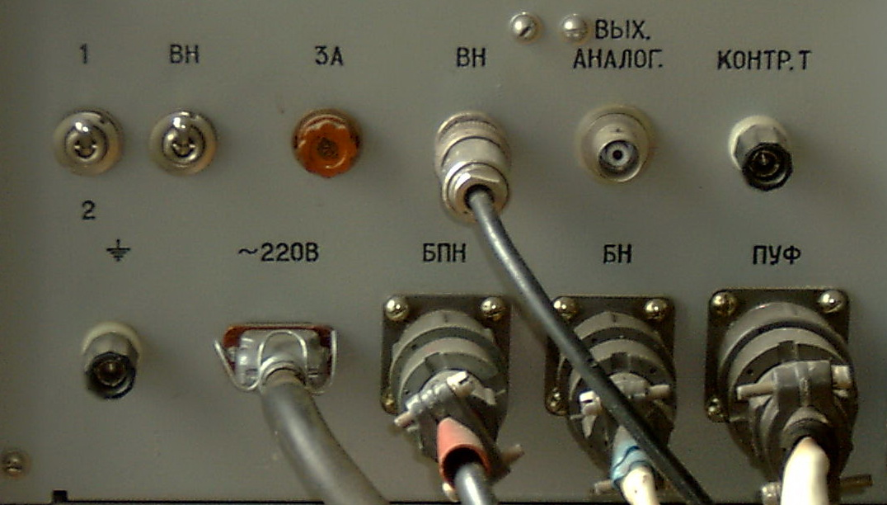
7
1
2
5
6
3
4
8
9

Рис.17. Задняя панель прибора ДТУ-01:
1 – тумблер переключения температурного диапазона регистрации пика КТВ;
2 – тумблер включения и выключения высокого напряжения; 3 – держатель предохранителя; 4 – разъемы подключения выносного блока термовысвечивания; 5 – аналоговый выход для регистрации КТВ; 6 – аналоговый выход для контроля температурного режима; 7 – клемма заземления; 8 – разъемы подключения прибора к сети; 9 – разъем подключения выносного блока термообработки.
Блок термовысвечивания.
В выносном блоке термовысвечивания (рис.18) находится трансформатор с нагревательным элементом, закрепленным в корпусе 1. На корпусе крепится неподвижный 2 и поворотный 3 диски со светозащитной крышкой и рукояткой. В светонепроницаемом кожухе 4 установлен ФЭУ-140. Фиксация поворотного диска с ФЭУ в положение "Калибровка" и "Измерение" осуществляется при помощи упоров, установленных в неподвижном диске. Загрузка детекторов происходит при положении рукоятки между упорами. Для подвода в камеру высвечивания инертного газа или азота в неподвижном диске имеется штуцер. В специальном углублении неподвижного диска установлен радиолюминесцентный источник, в состав которого входит β-нуклид ¹⁴С, с помощью которого осуществляется калибровка регистрирующего тракта прибора.

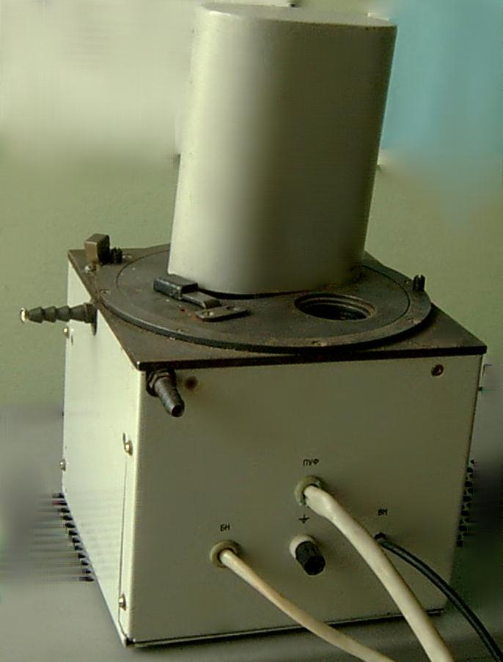
1
3
2
4

Рис.18. Выносной блок термовысвечивания:
1 – корпус; 2 – неподвижный диск; 3 – поворотный диск;
4 – светонепроницаемый кожух.

Блок повторной термообработки (БПТ).
Конструктивно БПТ (рис.19) выполнен в виде корпуса с закрепленным внутри трансформатором. В верхней части имеется откидная крышка, которая в закрытом положении образует камеру нагрева.
Нагревательный элемент представляет собой пластину из нержавеющей стали толщиной 0,1 мм с углублениями для детекторов. При опущенной крышке детекторы закрываются асбестовой пластиной, закрепленной в крышке, для более равномерного их нагрева. Контроль за режимом термообработки осуществляется по стрелочному индикатору температуры на передней панели.

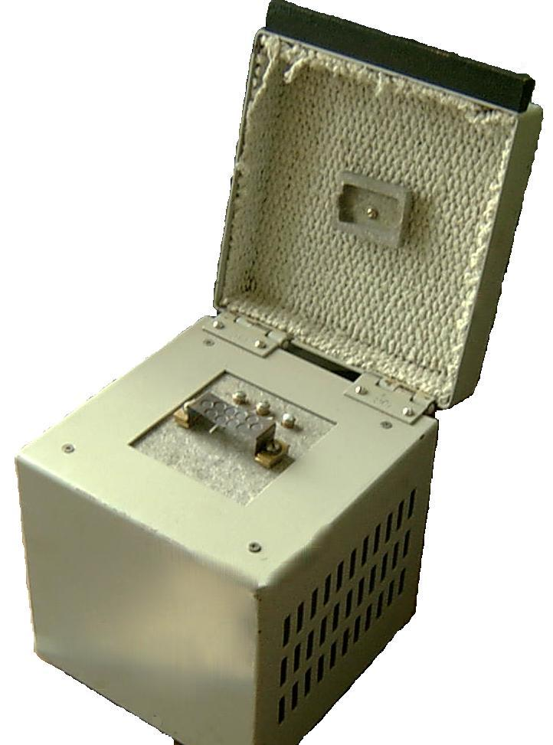

Рис. 19. Блок повторной термообработки.

Обобщение результатов индивидуального контроля

Вследствие того, что различные методы индивидуального контроля в зависимости от конкретных условий работы (спектрального состава излучения, наличия жесткого γ-излучения) могут дать разные показания, за истинные показания следует брать минимальные, так как ни один из существующих методов не может дать заниженные показания. Все ошибки различных методов (утечка камер ИДК, засветка пленок ИФК или кассет ИЛК, наличие мягкого γ-излучения или частичное проникновение в кассеты и камеры жесткого β-излучения) всегда приводят к завышенным результатам.
В случае значительных разбросов, превышающих ошибки измерения различных применяемых методов индивидуального контроля, необходимо в каждом конкретном случае выяснить причину таких расхождений и устранить ее.
Данные индивидуального дозиметрического контроля (ИФК, ИДК, ИЛК) из специальных журналов ежемесячно заносятся (с разрешения начальника дозиметрической службы) в личные книжки или карточки установленной формы, ведущиеся на каждого работника.
В конце каждого квартала и года подсчитывается суммарная доза, полученная каждым работником за время контроля. Журналы, где записываются данные индивидуального контроля, хранятся 3 года, а затем передаются в архив. Личные книжки (карточки) работников – 3 года; черновой журнал, который ведется при методе ИФК, – 6 месяцев, а облученные пленки – 3 месяца. Иногда сроки хранения могут изменяться, т.е. увеличиваться, но не уменьшаться. При переводе работника на другое предприятие, где имеется дозиметрический контроль, его личная книжка (карточка) пересылается на новое место работы. Если работник переводится в учреждение, где нет дозиметрического контроля, его личная книжка (карточка) хранится в архиве дозиметрической службы.
Данные индивидуального контроля должны сообщаться медсанслужбе немедленно по ее требованию.
Задание1. Изучение работы индивидуального дозиметра ДК-0,2.
Оборудование и приборы:
1. Дозиметры ДК-0,2.
2. Зарядное устройство ЗД-4 или ЗД-5.
3. Коллимированный источник γ-излучения.
4. Кронштейн для крепления дозиметра и коллимированного источника γ-излучения.
5. Миллиметровая бумага.
Порядок выполнения задания.
1) отвинтите защитный колпачок дозиметра;
2) вставьте дозиметр в гнездо зарядного устройства, слегка нажав на дозиметр (до появления подсветки шкалы);
3) ручкой регулировки напряжения зарядного устройства установите нить на нуль шкалы (на 2–3 деления левее нуля);
4) достаньте дозиметр из зарядного устройства и завинтите защитный колпачок;
5) произведите измерение дозы на расстоянии 10 см от коллимированного источника, закрепив дозиметр на кронштейн. Время измерения t = 10 мин;
6) сняв дозиметр с кронштейна, запищите показания в табл.7;
7) повторите пункты 1– 4;
8) закрепите дозиметр на расстоянии 20 см от коллимированного источника, повторите пункты 5 и 6;

Таблица 7. Результаты измерения дозы в зависимости от расстояния

Номер | Расстояние R, см | Время измерения t, мин | Доза D, мР

9) последовательно увеличивая расстояние от коллимированного источника до дозиметра на 10 см (30 см, 40 см и т.д. ) и не забывая выполнять вначале пункты 1– 4, затем пункты 5 и 6, произведите в общем 8–10 измерений (точное количество измерений укажет преподаватель);
10) постройте график зависимости дозы D от расстояния R: по оси ординат (вертикальная ось) отложите величину измеренной дозы D, по оси абсцисс (горизонтальная ось) – расстояние R;
11) сделайте вывод об изменении регистрируемой дозы при изменении расстояния.
Задание 2. Регистрация дозы излучения дозиметром ДК-0,2 в зависимости от времени измерения.
Оборудование и приборы.
1. Дозиметры ДК-0,2.
2. Зарядное устройство ЗД-4 или ЗД-5.
3. Коллимированный источник γ-излучения.
4. Кронштейн для крепления дозиметра и коллимированного источника γ-излучения.
5. Миллиметровая бумага.
Порядок выполнения задания:
1) выполните пункты 1– 4 задания 1;
2) произведите измерение дозы на расстоянии 10 см от коллимированного источника, закрепив дозиметр на кронштейн. Время измерения t = 5 мин. Расстояние от источника до дозиметра может быть изменено по указанию преподавателя;
3) сняв дозиметр с кронштейна, запишите показания в табл.8;

Таблица 8. Результаты измерения дозы в зависимости от времени измерения

Номер | Расстояние R, см | Время измерения t, мин | Доза D, мР

4) не изменяя расстояния и повторяя пункт 1, снимите показания дозиметра при времени измерения t = 10, 15, 20 мин. Полученные результаты измерений запишите в табл.7;
5) постройте график зависимости дозы D от времени измерения t: по оси ординат (вертикальная ось) отложите величину измеренной дозы Р, по оси абсцисс (горизонтальная ось) – время t;
6) рассчитайте мощность дозы излучения;
7) сделайте вывод об изменении регистрируемой дозы при увеличении времени измерения.
3адание 3. Регистрация дозы излучения дозиметром ДК-0,2 при применении защитных экранов.
Оборудование и приборы.
1. Дозиметры ДК-0,2.
2. Зарядное устройство ЗД-4 или ЗД-5.
3. Коллимированный источник γ-излучения.
4. Кронштейн для крепления дозиметра и коллимированного источника γ-излучения.
5. Защитные экраны из разных материалов: бумага, дерево, алюминий, свинец и др.
Порядок выполнения задания:
1) выполните пункты 1– 4 задания 1;
2) произведите измерение дозы на расстоянии 15 см от коллимированного источника, закрепив дозиметр на кронштейн. Время измерения t = 10 мин. Расстояние от источника до дозиметра может быть изменено по указанию преподавателя;
3) сняв дозиметр с кронштейна, запишите показания в табл.9;

Таблица 9. Результаты измерения дозы при применении различных
защитных экранов

Номер | Материал  защитного экрана | Доза D, мР | Кратность ослабления  К=D₀/D

4) не изменяя расстояния и времени измерения, повторяя пункт 1, снимите показания дозиметра, устанавливая между источником и дозиметром защитные экраны из различных материалов. Полученные результаты измерений запишите в табл. 9;
5) рассчитайте кратность ослабления и запишите полученные результаты в табл. 9;
6) проанализируйте данные табл. 9, сделайте вывод о том, какой материал защитного экрана эффективнее ослабляет гамма-излучение.
Задание 4. Определение дозы облучения с помощью дозиметра ДТУ-01.
Порядок выполнения задания.
1. Подготовка ДТУ-01 к работе.
1.1. К разъемам на задней панели пульта управления подключить выносные блоки, сетевой кабель и при необходимости автоматический потенциометр КСП. Обратить внимание на правильное подключение. Неправильное подключение приведет к выходу прибора из строя.
1.2. Установить тумблер включения высокого напряжения на задней панели в верхнее положение "ВН".
1.3. Перед включением прибора в сеть необходимо убедиться в надежном заземлении прибора.
1.4. Включить тумблер "сеть" нажать клавиши "авт." и "сброс". Прибор должен быть прогрет в течение 15 минут.
1.5. Произвести компенсацию темнового тока ФЭУ ручкой "компенсация". Для этого необходимо поворотом ручки добиться значения "0" на индикаторе "фототок" при включенном диапазоне 10⁻³.
1.6. Произвести калибровку регистрирующего тракта прибора. Для этого необходимо повернуть подвижный диск блока термовысве-чивания против часовой стрелки до упора (при этом ФЭУ устанавливается над радиолюминесцентным источником света). Установить ручкой "калибровка" на индикаторе "фототок" ориентировочное значение "3,8" на диапазоне 10⁻¹.
Затем, придерживая ручку подвижного диска в крайнем положении после загорания светодиода "пик", нажать на кнопку "сброс" (в нажатом положении кнопка выдерживается не менее 3 с) и установить точное значение "3,80", неизменность которого необходимо периодически контролировать. После этого повторить операцию по пункту 1.5.
1.7. При измерении в токе газа к штуцеру в блоке термовысвечивания подключить шланг от баллона с газом. Редуктором отрегулировать подачу газа. Ориентировочная скорость подачи газа 3 л/мин. После этого прибор к работе готов.
2. Проведение измерения.
2.1. Установить диск блока термовысвечивания так, чтобы ручка оказалась между упорами (положение "загрузка"), снять светозащитную крышку, положить детектор на нагревательный элемент и закрыть крышку.
2.2. Повернуть диск блока термовысвечивания по часовой стрелке до упора (положение "измерение").
2.3. Нажать клавишу "пуск-стоп". Загорание красного светодиода соответствует режиму "пуск". По индикатору "температура" убедиться в возрастании температуры нагревательного элемента. Движение стрелки "фототок" отражает динамику регистрации сигнала термолюминесценции. Загорание светодиода "пик" свидетельствует о том, что прошёл пик термолюминесценции, а на цифровом табло будет зафиксировано значение дозы в сантигреях. Отключение нагрева происходит автоматически.
2.4. Загорание зеленого светодиода соответствует режиму "стоп".
2.5. Повернуть диск блока термовысвечивания в положение "загрузка", снять крышку и снять детектор с нагревательного элемента, убедившись, что температура нагревательного элемента не превышает 50°С.
2.6. Нажать клавишу "сброс". Прибор готов к следующему измерению.
Распределение детекторов по группам чувствительности приведено в табл. 10.
3. Термообработка детекторов.
3.1. Так как при регистрации термолюминесценции происходит автоматическое отключение нагрева после достижения максимума пика КТВ, необходимо осуществить стирание остаточной светосуммы с помощью термообработки. Этой процедуре должны подвергаться любые типы ТЛ-детекторов. Кроме этой функции, блок термообработки обеспечивает временную устойчивость показаний для TЛ-детекторов LiF, входящую в комплект. Последующая термообработка других типов детекторов должна проводиться на основе ТУ на эти детекторы.
Таблица 10. Распределение детекторов по группам чувствительности

Номер  группы | Интервалы показаний  детекторов | Коэффициент  приведения К
1 | 2,7 – 2,9 | 1,786
2 | 3,0 – 3,3 | 1,587
3 | 3,4 – 3,7 | 1,408
4 | 3,8 – 4,2 | 1,250
5 | 4,3 – 4,7 | 1,111
6 | 4,8 – 5,2 | 1
7 | 5,3 – 5,3 | 0,900
8 | 5,9 – 6,5 | 0,806
9 | 6,6 – 7,2 | 0,725
10 | 7,3 – 8,0 | 0,654
11 | 8,1 – 8,9 | 0,586

Примечание: значение показаний каждого детектора округляется до целого числа по общим правилам.

3.2. Для проведения термообработки нажать клавишу "изм.-тер.". Загорание соответствующего светодиода сигнализирует о включении режима термообработки.
3.3. Открыть крышку блока термообработки и положить на нагревательный элемент детекторы.
3.4. Закрыть крышку блока.
3.5. Включить нагрев нажатием клавиши "пуск-стоп".
3.6. По индикатору "температура" на пульте управления убедиться в возрастании температуры нагревательного элемента. Нагрев и охлаждение происходят по заданной программе.
3.7. После остывания детекторов до температуры порядка 50°С нажать клавишу "пуск-стоп".
3.8. Открыть крышку и снять детекторы с нагревательного элемента.
4. Блокировка нагрева.
4.1. При прохождении неконтролируемых электронных помех, повреждении НЭ, неправильной работе оператора произойдет блокировка нагрева, о чем сигнализирует загорание светодиода. Для восстановления работоспособного состояния прибора необходимо выключить тумблер "сеть", нажать клавишу "пуск" и через несколько секунд повторить операции.
4.2. При необходимости записи кривой термовысвечивания на самопишущем автоматическом потенциометре необходимо нажатием соответствующей кнопки выбрать диапазон намерений и после начала регистрации КТВ нажать кнопку "сброс", удерживая ее в этом положении до окончания регистрации (на цифровом табло при этом показаний нет).
5. Особенности эксплуатации детекторов.
5.1. Применяемая технология изготовления детекторов обуславливает их полусферическую форму. Выбрав при отборе плоскую поверхность, обеспечивающую надежный тепловой контакт, при дальнейшей эксплуатации необходимо укладывать детектор на нагревательный элемент только этой стороной! СМЕНА СТОРОН ПРИВОДИТ К УВЕЛИЧЕНИЮ ПОГРЕШНОСТИ ИЗМЕРЕНИЙ ДО 30%.
5.2. Любые загрязнения детекторов приводят к изменению дозиметрических параметров. Необходимо соблюдать чистоту при работе с термолюминесцентными детекторами: их перенос допускается только с помощью пинцета. Попадания детекторов на пыльные поверхности не допустимо; необходимо промывать в спирте-ректификате пинцеты 2 раза в смену, транспортные кассеты 1 раз в неделю, индивидуальные кассеты каждый раз перед зарядкой.
При использовании детекторов в жидких средах необходимо тщательно следить за герметичностью упаковки. После экспозиции упаковку необходимо промыть в спирте-ректификате.
5.3. В случае загрязнения детекторов их необходимо очистить промывкой в спирте-ректификате. Расход спирта-ректификата на обработку 50 детекторов – 100 г.
5.4. Механические повреждения также приводят к изменениям дозиметрических параметров: чувствительности к излучению и воспроизводимости. Необходимо избегать сильных ударов и сжатий. При пересылке по почте необходимо упаковывать детекторы в прочные коробки с уплотнителями.
5.5. Измерение малых доз до 10⁻³ Гр необходимо проводить в атмосфере чистого азота.
6. Кассеты для детекторов.
6.1. Транспортная кассета.
Транспортная кассета предназначена для облучения детекторов, а также для удобства работы с ними при проведении измерений. Кассета имеет 100 пронумерованных ячеек.
6.2. Кассета для индивидуального ношения.
Кассета имеет два гнезда для ТЛ-детекторов диаметром ≥ 5 мм. Детекторы находятся за покровным слоем, эквивалентным 1 г/см² ткани. Кассета соответствует ЕТ ИДК 86.
7. Определение чувствительности ТЛ-детекторов.
7.1. Чувствительностью ТЛ-детекторов одного типа называется отношение оцененной дозы (в единицах дозы или относительных единицах) к определенной дозе облучения. Одной из основных процедур в ТЛ-дозиметрии является периодическая проверка чувствительности используемых ТЛ-детекторов или определение чувствительности партии вновь полученных детекторов.
Облучение ТЛ-детекторов для этой цели должно проводиться в однородном поле ионизирующего излучения. Для ТЛ-дозиметрии поле облучения можно считать однородным, если максимальное отклонение от среднего значения дозы не превышает 1%. Так как облучение ТЛ-детекторов осуществляется в транспортных кассетах размером 10 × 10 см, то равномерное поле облучения с использованием точечного источника Со-60 находится на расстоянии > 0,71 м от источника. Время облучения с учётом погрешности ± 1 с при его определении по секундомеру должно быть > 5 мин. Исходя из вышеприведённых условий определяются наиболее удобные (для данных конкретных условий) параметры облучения. Наиболее пригодными для создания оптимальных условий облучения являются терапевтические гамма-установки типа "Рокус" и " Луч " с источниками Со-60. Следует учесть, что в реальных условиях источники гамма-излучения не являются точечными, поэтому желательна предварительная проверка однородности поля излучения при помощи нескольких ТЛ-детекторов опорной группы, измерением дозы в нескольких точках транспортной кассеты каждым из детекторов. В однородном поле излучения стандартное отклонение не должно превышать ±3%.
7.2. Для определения чувствительности ТЛ-детекторов их партия проходит термообработку.
7.3. Детекторы облучаются на источнике Со-60 (Cs-137) дозой 5 сГр.
7.4. Регистрируют показания детекторов и распределяют их по группам (с разбросом чувствительности ± 5%) в соответствии с табл. 10.
7.5. Опорные 50 детекторов, по которым проведена градуировка, относятся к 6 группе по чувствительности.
7.6. Повторную проверку чувствительности детекторов рекомендуется проводить 1 раз в год.
8. Особенности градуировки комплекта при использовании детекторов 6-й группы.
8.1. Ценовое табло ДТУ-01 дает показания в сГр (рад). Для увеличения точности регистрации малых доз желательно провести дополнительную градуировку в 1-м диапазоне, облучив ряд детекторов дозами 10, 30, 70, 90 мрад, и в дальнейшем при регистрации доз в этом диапазоне пользоваться градуировочным графиком.
При регистрация доз свыше 10 рад (6-й диапазон) также необходимо провести дополнительную градуировку для устранения погрешности, связанной со сверхлинейностью показаний детекторов в этом диапазоне.
8.2. При замене ФЭУ для нагревательного элемента необходимо провести повторную градуировку дозиметра.
8.3. ДТУ-01 позволяет проводить работу с любыми типами ТЛ-детекторов с проведением соответствующих процедур отбора по чувствительности и градуировке. При работе с детекторами на основе Al₂O₃ необходимо тумблер "Режим работы" на задней панели прибора переключить в положение 1.
Контрольные вопросы

1. Для чего необходим индивидуальный дозиметрический контроль?
2. Как по функциональному назначению делится аппаратура для дозиметрического контроля?
3. Определите понятие "суммарная доза".
4. Как классифицируются индивидуальные дозиметры и кому они выдаются?
5. Кратко охарактеризуйте основные методы индивидуальной дозиметрии.
6. Где и как проводится индивидуальный дозиметрический контроль?
7. Что такое "ход с жесткостью"? Можно ли исключить влияние "хода с жесткостью"? Как этого добиться?
8. Как правильно зарегистрировать данные ИФК?
9. Какие вещества называются воздухоэквивалентными?
10. Для чего используются воздухоэквивалентные камеры?
11. Дайте характеристику КИД-1.
12. Опишите принцип работы ДК-0,2.
13. Как правильно провести контроль методом ИДК и зарегистрировать данные контроля?
14. Расскажите про метод и организацию индивидуального контроля ИЛК.
15. Как обобщить результаты индивидуального контроля, полученные при учете доз различными методами?
16. Какую документацию необходимо вести при индивидуальном дозиметрическом контроле? Какое время она должна храниться?
17. Зависит ли доза от времени облучения и расстояния от источника до облучаемого объекта? Если да, то каким образом? Ответ поясните.
18. Какими методами можно снизить дозу излучения?

